LITTLE FROG  Little frog, little frog  Hop, hop, hop.  Little frog, little frog  Stop, stop, stop. | - Кулачком правой руки стучим по левой ладошке.  - Кулачок лежит на ладошке.
LITTLE BIRD  Fly, little bird, fly.  Fly into the blue sky.  One, two, three  You are free. | - Правой рукой гладим левую.  - Правую руку поднимаем вверх.  - Показываем пальцы на правой руке.  - Руки поднимаем вверх.
MY FISH  One, two, three, four, five.  I caught a fish alive.  Six, seven, eight, nine, ten.  I let it go again. | - Пальцами постукиваем по коленям.  - Соединяем ладошки» рыбка плывет»  - Пальцами постукиваем по коленям.  - Изображаем ладошками рыбку.
TEN LITTLE FROGS  One little, two little, three little frogs, four little, five little, six little frogs, seven little, eight little, nine little frogs.  Ten little frogs  On a big brown log. | - Кулачки держим перед собой, поочередно разгибаем по одному пальцу (До 10).  - Качаем ладошками.  - Руки разводим в стороны.
CLAP YOUR HANDS  1.- Clap, clap, clap your hands  As slowly as you can.  Clap, clap, clap your hands  As quickly as you can.  2.Shake, shake, shake your hands  As slowly as you can.  Shake, shake, shake your hands  As quickly as you can.  3. Rub, rub, rub your hands  As slowly as you can.  Rub, rub, rub your hands  As quickly as you can. | - Хлопаем в ладоши медленно.  - Хлопаем в ладоши быстро.  - Встряхиваем ладошки медленно.  - Встряхиваем ладошки быстро.  - Трем ладошки медленно.  - Трем ладошки быстро.
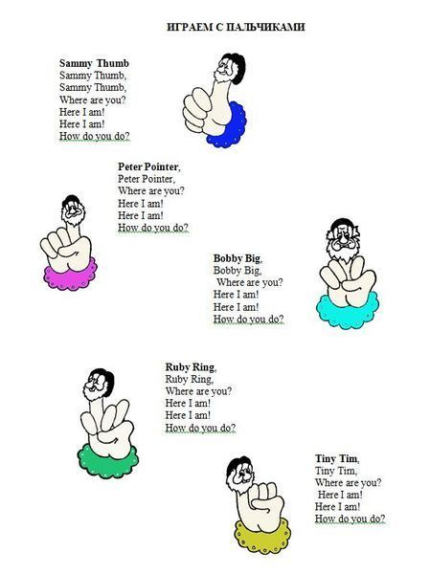

1.My fingers.
My fingers fly(показываем как наши пальчики летают)
My fingers hop(подпрыгивают)
My fingers plаy(играют)
My fingers stop(останавливаются)

2.Fingers.
This little piggy went to mаrket
This little piggy stаyed home
This little piggy hаd roаst beef
This little piggy hаd none
Аnd this little piggy cried-weee,weee,weee-аll the wаy home
На манер-сорока-белобока кашу варила, деток кормила, этому дала, этому дала-а этому не дала.

3. Пальчики.
One little, two little, three little fingers,

Four little, five little, six little fingers,
Seven little, eight little, nine little fingers-ten little fingers
(Попеременно сгибаем по одному пальчику)
Ten little, nine little, eight little fingers,
Seven little, six little, five little fingers,
Four little, three little, two little fingers-one little finger
(Поочередно разгибаем пальчики)

4.
I have ten fingers (растопырить пальцы на обеих руках)
And they all belong to me, (указать на самого себя)
I can make them do things-
Would you like to see?
I can shut them up tight (сжать руки в кулаки)
I can open them wide (разжать кулаки)
I can put them together ( сложить руки ладошками друг к другу)
I can make them all hide (спрятать руки за спиной)
I can make them jump high (поднять руки над головой)
I can make them jump low (дотянуться до пола)
I can fold them up quietly (положить руки на колени)
And hold them just so.

5. Ten little boys can stand up straight,
Ten little boys can make a gate,
Ten little boys can make a ring,
Ten little boys can bow to the king,
Ten little boys can dance all the day,
Ten little boys can now hide away.

6. Petter-Pointer, Petter-Pointer,
Where are you?
Here are I am, here are I am.
How do you do?
На слова третьей строки палец «выскакивает» из кулачка (кулачок к тому же может быть спрятан за спиной) и кланяется (сгибаются две фаланги). На слова последней строки движение можно изменить: палец наклоняется вперед, не сгибаясь.

7. Часто пальцы руки представляются веселой семейкой. Тогда за каждым закреплен определенный статус.
This the father, so strong and stout,
This the mother with children all about,
This is the brother so tall you see,
This is the sister with her dolly on her knee,
This is the baby still to grow,
And this is the family, all in row.

8. Tommy Thumb
Tommy Thumb, Tommy Thumb, Из-за спины появляются руки и
Where are you? Where are you? два больших пальца двигаются
Here I am, here I am, как будто в поклоне.
How do you do? How do you do?
Peter Pointer, Peter Pointer, etc. То же с указательными пальцами
Toby Tall, Toby Tall, etc. То же со средними пальцами
Ruby Ring, Ruby Ring, etc. То же с безымянными.
Baby Small, Baby Small, etc. То же с мизинцами.
Fingers All, Fingers All, etc. То же со всеми пальцами.
9. One, two, three, four, five.(расправляем пальчики по одному)
Once I caught a fish alive, (волнообразные движения руками)
Six, seven, eight, nine ,ten, (расправляем пальчики на другой руке)
Then I let it go again. («стряхиваем» руки)
Why did you let it go? (вопросительно разводим руки и поднимаем плечи)
Because it bit my finger so. (соединяем большой палец с остальными, имитируя кусательное движение)
Which finger did it bite? (осматриваем пальчики)
This little finger on the right.(находим «укушенный» мизинец правой руки)
10. Three Balls
Here’s a ball (соединить указательный и большой палец в кольцо)
And here’s a ball (сделать то же пальцами другой руки)
A great big ball, I see (поднять скругленные руки над головой и дотронуться пальчиками одной руки до другой)
Shall we count them?
Are you ready?
One, Two, Three (сделать по очереди все три вышеописанных «шарика»)

